Р Е Е С Т Р
объектов культурного наследия муниципального образования «Киясовский район»

№ п/п | Фото памятника | Название объекта/ памятника, год установки | Статус ОКН | Местонахождение/ адрес | Собственник ОКН | Собственник земельного участка | Техническое состояние ОКН | Примечание
1. |  | Обелиск комбедовцам, расстрелянным белогвардейцами в 1919 году, 1949 | - | УР, Киясовский район, с. Киясово, кладбище | МО «Киясовское» | МО «Киясовское» | Неудовлетвори-тельное
2. | 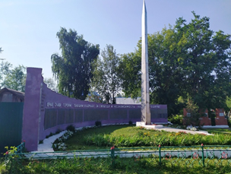 | Мемориал памяти землякам, павшим в годы Великой Отечественной войны 1941-1945 гг., 1973 | - | УР, Киясовский район, с. Киясово, ул. Советская | МО «Киясовское» | МО «Киясовское» | Удовлетвори-тельное | Отремонтирован в 2010 году
3. | 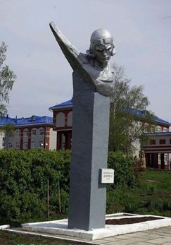 | Бюст Героя Советского Союза В.Г. Шамшурину, 1969 | - | УР, Киясовский район, с.Киясово, ул. Красная | МО «Киясовское» | МО «Киясовское» | Удовлетвори-тельное | Отремонтирован в 2010 году
4. | 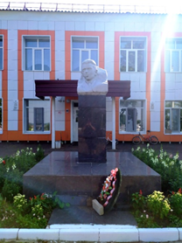 | Бюст Героя Советского Союза В.Г. Шамшурину, 1970 | Республиканский (Постановление СМ УАССР от 29.12.49 года №1993) | УР, Киясовский район, с. Киясово, ул. Советская | МО «Киясовское» | МО «Киясовское» | Удовлетвори-тельное | Отремонтирован в 2010 году
5. |  | Памятник землякам, погибшим в локальных войнах (БМП), 2006 | - | УР, Киясовский район, с. Киясово, ул. Советская | МО «Киясовское» | МО «Киясовское» | Удовлетвори-тельное
6. | 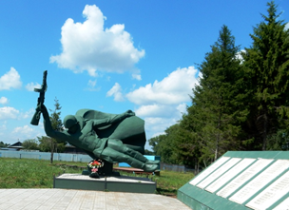 | Памятник землякам, погибшим в годы Великой Отечественной войны 1941-1945 гг., 1985 | - | УР, Киясовский район, с. Подгорное, ул. Ленина | МО «Подгорновское» | МО «Подгорновское» | Удовлетвори-тельное | Отремонтирован в 2010 году
7. | 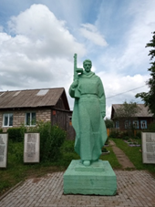 | Памятник землякам, погибшим в годы Великой Отечественной войны 1941-1945 гг., 1985 | - | УР, Киясовский район, д.Атабаево, ул. Советская | МО «Подгорновское» | МО «Подгорновское» | Удовлетвори-тельное | Отремонтирован в 2010 году
8. |  | Церковь Спаса (Свято-Никольский храм), 1820 | Республиканский (Постановление Правительства УР от 17.01.2001 №966) | УР, Киясовский район,  с. Данилово | Сведений о собственнике нет | В государственной собственности до разграничения | Неудовлетвори-тельное | Находится на реставрации с 1991 года
9. |  | Каменный мостик на участке южной ветки Сибирского тракта Елабуга – Сарапул | - | УР, Киясовский район, 1 км к СВ от д. Атабаево | Сведений о собственнике нет | Сведений о собственнике нет | Аварийное
10. |  | Каменная ниша родника в с. Тимеево | - | УР, Киясовский район, с. Тимеево | Сведений о собственнике нет | Сведений о собственнике нет | Неудовлетвори-тельное
11. |  | Обелиск на братской могиле крестьян-комбедовцев, расстрелянных белогвардейцами в 1919 году, 1949 | Республиканский (Постановление СМ УАССР от 29.12.49 года №1993) | УР, Киясовский район, д.Лутоха, | МО «Лутохинское» | МО «Лутохинское» | Удовлетвори-тельное | Отремонтирован в 2010 году
12. | 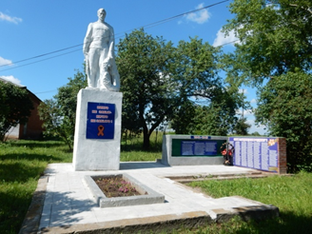 | Памятник землякам, погибшим в годы Великой Отечественной войны 1941-1945 гг., 1974 | - | УР, Киясовский район, д.Лутоха, ул. Советская | МО «Лутохинское» | МО «Лутохинское» | Удовлетвори-тельное | Отремонтирован в 2010 году
13.* |  | Дубровский могильник, 4-5 вв. | - | УР, Киясовский район,, 1 км к С от д. Дубровский на левом берегу р. Шихостанка | - | Сведений о собственнике нет | Неудовлетвори-тельное | Ведутся раскопки с 2009 года
14* |  | Дубровское поселение | - | УР, Киясовский район,, 1 км к С от д. Дубровский на правом берегу р. Шихостанка | - | Сведений о собственнике нет | Удовлетвори-тельное
15 | 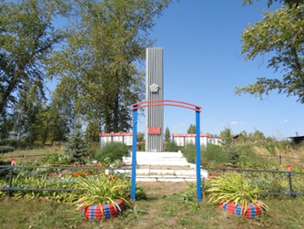 | Памятник землякам, погибшим в годы Великой Отечественной войны 1941-1945 гг., 1984 | - | УР, Киясовский район, с. Мушак, ул. Труда | МО «Мушаковское» | МО «Мушаковское» | Удовлетвори-тельное | Отремонтирован в 2010 году
16.* |  | Мушаковское 1 поселение, 1 тыс. н.э. | - | УР, Киясовский район, с. Мушак, | - | МО «Мушаковское» | Неудовлетвори-тельное
17*. |  | Мушаковское 2 поселение, 1-2 тыс. н.э. | - | УР, Киясовский район, с. Мушак, | - | МО «Мушаковское» | Неудовлетвори-тельное
18.* |  | Мушаковское местонахождение палеофауны и керамики | - | УР, Киясовский район, , 4 км к ВСВ от д.Тавзямал, 20м к З от моста через р.Кырыкмас | - | МО «Мушаковское» | Аварийное
19. |  | Обелиск на братской могиле комбедовцев, расстреляным в 1919 году, 2000 | - | УР, Киясовский район, с.Ильдибаево, кладбище | МО «Ильдибаевское» | МО «Ильдибаевское» | Недовлетвори-тельное
20. | 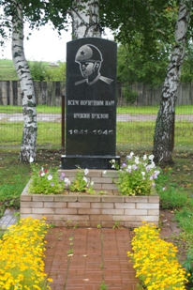 | Памятник землякам, погибшим в годы Великой Отечественной войны 1941-1945 гг., 2006 | - | УР, Киясовский район, с. Ильдибаево,  ул. Суворова | МО «Ильдибаевское» | МО «Ильдибаевское» | Удовлетвори-тельное | Отремонтирован в 2010 году
21. | 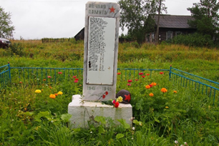 | Памятник землякам, погибшим в годы Великой Отечественной войны 1941-1945 гг., 2005 | - | УР, Киясовский район, д. Косолапово | МО «Первомайской» | МО «Первомайской» | Удовлетвори-тельное | Отремонтирован в 2010 году
22. | 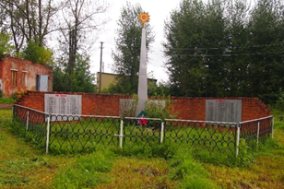 | Обелиск землякам, погибшим в годы Великой Отечественной войны 1941-1945 гг., 1997 | - | УР, Киясовский район,  с. Первомайский,  ул. Набережная | МО «Первомайской» | МО «Первомайской» | Удовлетвори-тельное | Отремонтирован в 2010 году
23. | 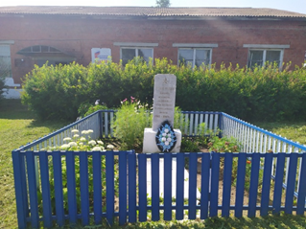 | Обелиск землякам, погибшим в годы Великой Отечественной войны 1941-1945 гг., 1965 | - | УР, Киясовский район,  с. Яжбахтино,  ул. Клубная | МО «Первомайской» | МО «Первомайской» | Удовлетвори-тельное | Отремонтирован в 2010 году
24. | 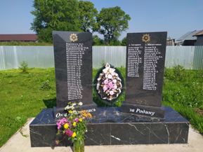 | Обелиск землякам, погибшим в годы Великой Отечественной войны 1941-1945 гг., 1965 | - | УР, Киясовский район, д. Аксарино | МО «Первомайской» | МО «Первомайской» | Удовлетвори-тельное | Отремонтирован в 2010 году
25. |  | Каменный мостик и участок дороги южной ветки Сибирского тракта Елабуга - Сарапул | - | УР, Киясовский район,  2 км к СВ от с. Первомайский | Сведений о собственнике нет | Сведений о собственнике нет | Неудовлетвори-тельное
26. | 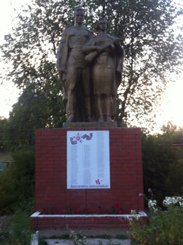 | Памятник землякам, погибшим в годы Великой Отечественной войны 1941-1945 гг., 1979 | - | УР, Киясовский район, д. Карамас-Пельга, ул. 50 лет Октября | МО «Карамас-Пельгинское» | МО «Карамас-Пельгинское» | Удовлетвори-тельное | Отремонтирован в 2010 году
27. | 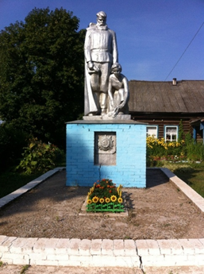 | Памятник землякам, погибшим в годы Великой Отечественной войны 1941-1945 гг., 1979 | - | УР, Киясовский район,  д. Байсары,  ул. Советская | МО «Карамас-Пельгинское» | МО «Карамас-Пельгинское» | Удовлетвори-тельное | Якорь: #OLE_LINK3  Отремонтирован в 2010 году
28. |  | Обелиск на братской могиле борцов за Советскую власть, расстрелянным белогвардейцами в 1919 году, 1949 | Республиканский (Постановление СМ УАССР от 29.12.49 года №1993) | УР, Киясовский район,  с. Ермолаево,  ул. Школьная | МО «Ермолаевское» | МО «Ермолаевское» | Удовлетвори-тельное | Отремонтирован в 2010 году
29. |  | Памятный знак-обелиск на месте расстрела учителя П.С. Моисеева в апреле 1919г, 1989 | - | УР, Киясовский район, д. Старая Салья | МО «Ермолаевское» | МО «Ермолаевское» | Удовлетвори-тельное
30. | 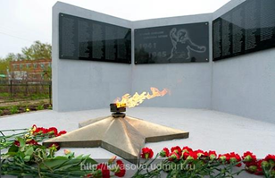 | Обелиск землякам, погибшим в годы Великой Отечественной войны 1941-1945 гг., 1974 | - | УР, Киясовский район, c.Ермолаево  Ул. Школьная | МО «Ермолаевское» | МО «Ермолаевское» | Удовлетвори-тельное | Отремонтирован в 2010 году
31. | 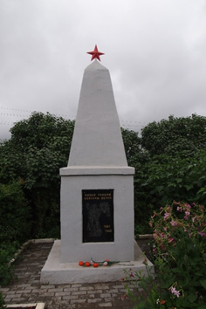 | Обелиск земля-кам, погибшим в годы Великой Отечественной войны 1941-1945 гг., 1969 | - | УР, Киясовский район,  д. Старая Салья,  ул. Октябрьская | МО «Ермолаевское» | МО «Ермолаевское» | Удовлетвори-тельное | Отремонтирован в 2010 году
32.* |  | Старосальинское местонахождение кремня | - | УР, Киясовский район, 1 км к С от д. Старая Салья на р. Кырындинка | - | МО «Ермолаевское» | Неудовлетвори-тельное
33*. |  | Старосальинский могильник | - | УР, Киясовский район,  д. Старая Салья р. Кырындинка, | - | МО «Ермолаевское» | Неудовлетвори-тельное
34. | 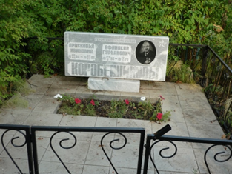 | Захоронение Героя Советского Союза Коробейникова Афанасия  Гурьяновича,  1972 | - | УР, Киясовский район,  с. Киясово, кладбище | МО  «Киясовское» | МО «Киясовское» | Удовлетворительное

* объек

